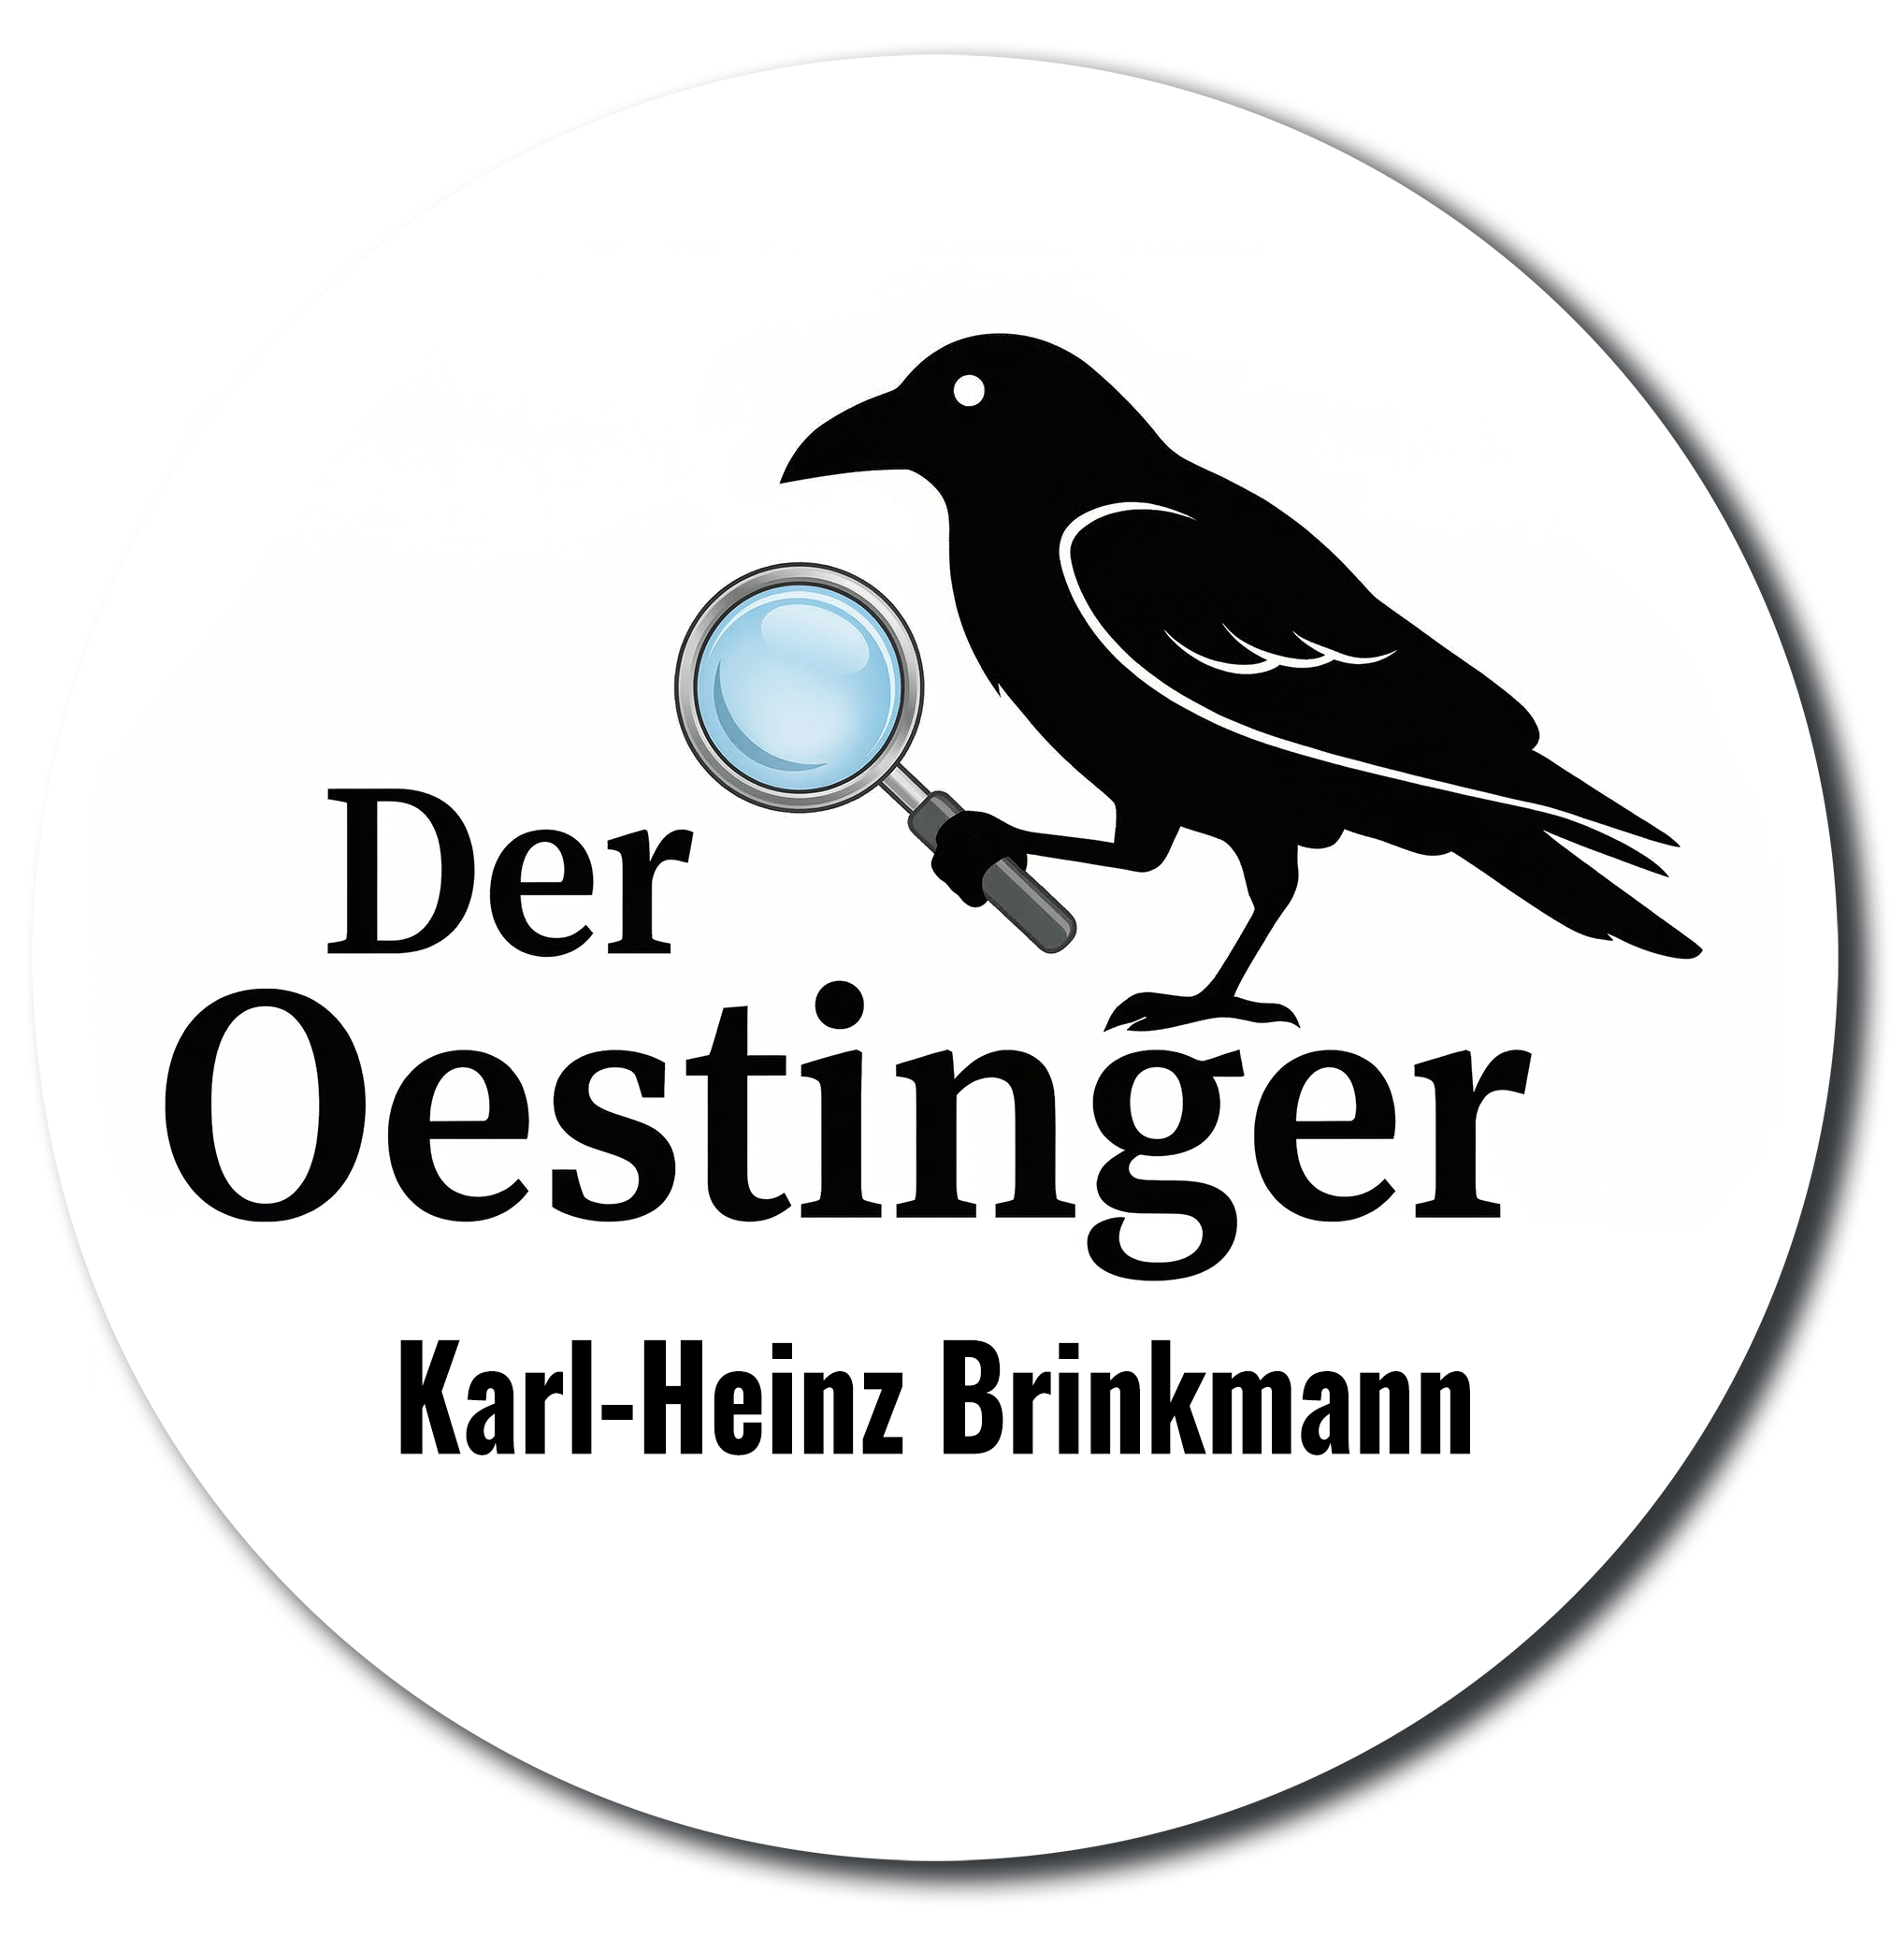
PRESSEMITTEILUNG

Krimi-Spannung im Vorbeigehen:
Karl-Heinz Brinkmann startet den „Pop-up-Krimi“ in der Region

Nach dem erfolgreichen Auftakt des 1. Kehdinger Autoren-Festivals im Mai auf der Bootswerft Hatecke setzt der lokale Autor Karl-Heinz Brinkmann nun auf ein völlig neues Veranstaltungsformat: den „Pop-up-Krimi“. Kurze, intensive Lesungen an ungewöhnlichen Orten sollen das Genre Krimi dort erlebbar machen, wo man es am wenigsten erwartet.
„Spannung braucht keinen großen Saal, sie braucht nur den richtigen Moment“, erklärt Brinkmann sein Konzept. Die Idee hinter dem Pop-up-Krimi ist so simpel wie effektiv: Statt einer klassischen, abendfüllenden Lesung bietet der Autor „literarische Quickies“ von etwa 20 Minuten an. Das Besondere: Die Lesungen tauchen dort auf, wo Menschen bereits zusammenkommen – in Cafés, Werkstätten, Weinkellern oder auf Festen.
Kurzer Prozess statt langer Vorrede
Das Format reagiert auf die moderne Eventkultur. „Viele Menschen haben Lust auf Kultur, aber nicht immer die Zeit für eine zweistündige Veranstaltung“, so der Autor weiter. Der Pop-up-Krimi ist als exklusives Highlight konzipiert, das sich flexibel in bestehende Events oder den Gastronomie-Alltag integrieren lässt. Die Premiere im Rahmen des Autoren-Festivals in Freiburg hat gezeigt, dass die Kombination aus atmosphärischem Ort und fokussierter Lesung das Publikum begeistert – rund 60 Gäste lauschten dort bereits gebannt in der maritimen Kulisse der Werft.
Buchbar für Events und Gastronomie
Ab sofort ist das Format für Veranstalter, Gastronomen und Firmen in der gesamten Elbe-Weser-Dreieck und darüber hinaus buchbar. Ob als „Mittagspause des Grauens“ für Betriebe, als spannendes Intermezzo bei Stadtfesten oder als atmosphärische Aufwertung für Restaurantabende – der Pop-up-Krimi ist mobil und benötigt kaum technische Voraussetzungen.
Über den Autor
Karl-Heinz Brinkmann ist bekannt für seine packenden Kriminalgeschichten mit regionalem Bezug. Mit dem Pop-up-Krimi schlägt er nun eine Brücke zwischen klassischer Literatur und modernem Event-Marketing.

Für weitere Informationen oder Interviewanfragen mit dem Autor wenden Sie sich bitte an:
Der Oestinger
Karl-Heinz Brinkmann,
Telefon: 01590-8612604
E-Mail: autor@der-oestinger.de
Internet: https://der-oestinger.de

